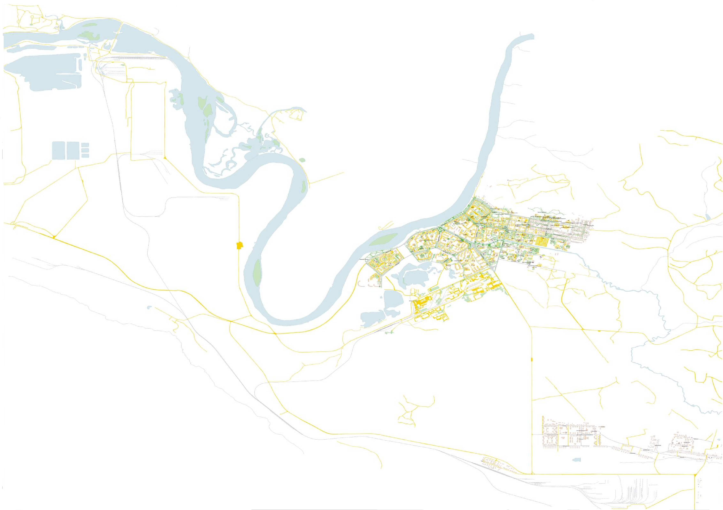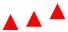Приложение № 2
Условные обозначения
А
- границы зон ответственности;
1
- затороопасные участки на реке Кан;
- место взрывных работ;

- место работ по пилению льда;

- участок ледокольных работ;

- закрытый канал реки Барга.
СХЕМА
размещения зон ответственности
по выполнению противопаводковых мероприятий на реках Кан и Барга в 2022 году
к распоряжению Администрации
Г ЗАТО г. Зеленогорска
от 30.03.2022 № 624-р

В 3
А
4

1
Е

Д
Промышленная насосная АО
«ПО «ЭХЗ»

Б

2

Зоны ответственности
по обеспечению безаварийного пропуска льда в период весеннего паводка

А-Б, - МКУ «Служба ГО и ЧС» и Зеленогорское ПСО КГКУ «Спасатель»; Б-В, - АО «ПО «ЭХЗ»;
В-Г - Филиал АО «Енисейская ТГК (ТГК-13)-Красноярская ГРЭС-2»;; Д-Е - МБУ КБУ.

